**МИНИСТЕРСТВО НАУКИ И ВЫСШЕГО ОБРАЗОВАНИЯ РФ**

**ФГБОУ ВО**

**Учреждение высшего образования**

**Московский авиационный институт**

**(национальный исследовательский университет)**

Институт №3

«Системы управления, информатика, электроэнергетика»

Кафедра 304

«Вычислительные машины, системы и сети»

**Отчет лабораторной работе №1**

**по учебной дисциплине «Методы оптимизации и принятия решений»**

**на тему**

**«Методы одномерной оптимизации»**

Выполнили студенты группы М3О-107М-22:

Асмолов С.С.

Гриднев А.С.

Приняла:

ст. преподаватель каф. 304 Татарникова Е.М.

Москва 2023

**Задание**

**Описание алгоритмов методов**

Метод дихотомического поиска

Шаг 0: Задать: $ε>0, l>0, [a_{1}, b_{1}], k=1$

Шаг 1: Если $b_{k}–a_{k} < l, x^{*}∈ [a_{k}, b_{k}]$. Конец.

Иначе $λ=\frac{a_{k}+b_{k}}{2}-ε,μ=\frac{a_{k}+b_{k}}{2}+ε$

Шаг 2: Если $f({ λ}_{k})>f(μ_{k})$, то $a_{k+1}={ λ}_{k}, b_{k+1}={ b}_{k}$.

Иначе $a_{k+1}={ a}_{k}, b_{k+1}={ μ}_{k}$

Шаг 3: k = k+1. Перейти на шаг 1.

Метод золотого сечения

Шаг 0: Задать: $l>0, [a_{1}, b_{1}], k=1$

Вычислить ${ λ}_{1}=a_{1}+\left(1-α\right)*(b_{k}-a_{k})$, ${ μ}_{1}=a_{1}+α*(b_{k}-a_{k})$.

Вычислить $f\left({ λ}_{1}\right) и f(μ_{1})$.

Положить k = 1.

Шаг 1: Если $b_{k}–a_{k} < l, x^{*}∈ [a_{k}, b_{k}]$. Конец.

Иначе Если $f({ λ}_{k})>f(μ_{k})$, то перейти на шаг 2.

Иначе перейти на шаг 3.

Шаг 2: Положить $a_{k+1}={ λ}_{k}, b_{k+1}={ b}_{k}, { λ}_{k+1}={ μ}_{k},{ μ}_{k+1}= a_{k+1}+ α*\left(b_{k+1}- a_{k+1}\right).$

Вычислить $f(μ_{k+1})$. Перейти на шаг 4

Шаг 3: Положить $a_{k+1}={ a}_{k}, b_{k+1}={ μ}_{k}, { μ}_{k+1}={ λ}_{k},{ λ}_{k+1}= a_{k+1}+\left(1-α\right)*\left(b_{k+1}- a_{k+1}\right).$

Вычислить $f(λ_{k+1})$. Перейти на шаг 4

Шаг 4: k = k+1. Перейти на шаг 1.

Метод Фибоначчи

Шаг 0: Задать: $l>0, [a_{1}, b_{1}], ε>0$

Определить число вычислений функции $F_{n}=\frac{b_{1}–a_{1}}{l}$. Взять ближайшее большее число из ряда Фибоначчи.

Вычислить ${ λ}_{1}=a_{1}+\frac{F_{n-2}}{F_{n}} *(b_{1}–a_{1})$, ${ μ}_{1}=a_{1}+\frac{F_{n-1}}{F_{n}}*(b_{1}–a_{1})$.

Положить k = 1.

Шаг 1: Если $f({ λ}_{k})>f(μ_{k})$, то перейти на шаг 2.

Иначе перейти на шаг 3.

Шаг 2: Положить $a_{k+1}={ λ}_{k}, b_{k+1}={ b}_{k}, { λ}_{k+1}={ μ}_{k},{ μ}_{k+1}= a_{k+1}+ \frac{F_{n-k-1}}{F_{n-k}}*\left(b_{k+1}- a_{k+1}\right).$

Если $k=n-2$, то перейти на шаг 5

Иначе вычислить $f(μ_{k+1})$ и перейти на шаг 4

Шаг 3: Положить $a_{k+1}={ a}_{k}, b_{k+1}={ μ}_{k}, { μ}_{k+1}={ λ}_{k},{ λ}_{k+1}= a_{k+1}+\frac{F_{n-k-2}}{F_{n-k}}*\left(b_{k+1}- a_{k+1}\right).$

Если $k=n-2$, то перейти на шаг 5

Иначе вычислить $f(λ_{k+1})$. Перейти на шаг 4

Шаг 4: k = k+1. Перейти на шаг 1.

Шаг 5: ${ { λ}_{n}={ λ}_{n-1}, μ}_{n}={ λ}_{n}+ε$

$f({ λ}_{n})>f(μ_{n})$, то положить $a_{n}={ λ}_{n}, b_{n}=b_{n-1}$

Иначе $a_{n}={ a}_{n-1}, b_{n}=μ_{n}$

Конец. $x^{*}∈ [a_{k}, b_{k}]$.

**Результаты работы программы**

Метод дихотомического поиска

Функция 1.

$$ε=0.01, l=0.1, n=1, a= -3,b=0$$

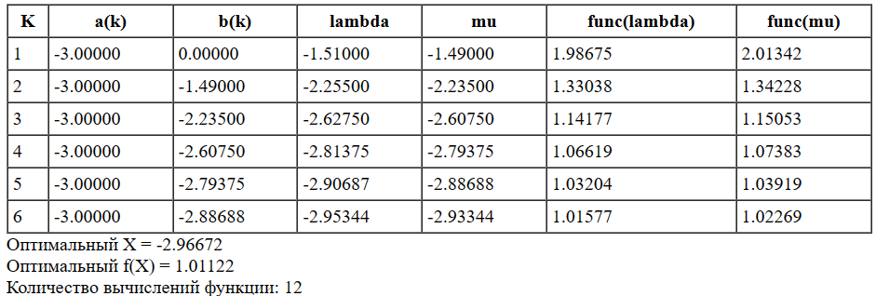

Функция 2.

$$ε=0.01, l=0.1, a= -1,b=10$$

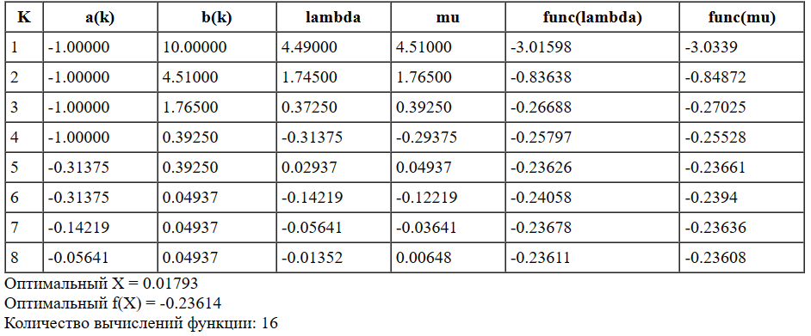

Метод золотого сечения

Функция 1.

$$l=0.1, n=1, a= -3,b=0$$

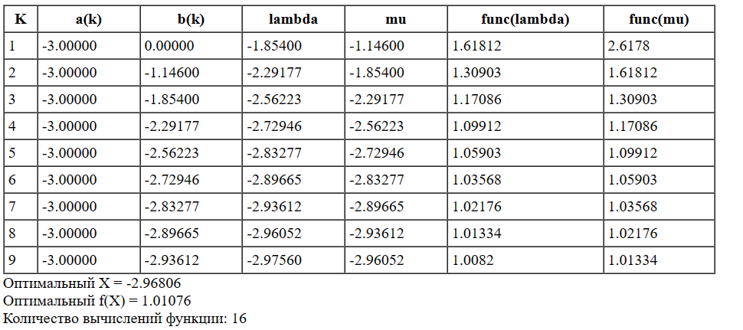

Функция 2.

$$l=0.1, a= -1,b=10$$

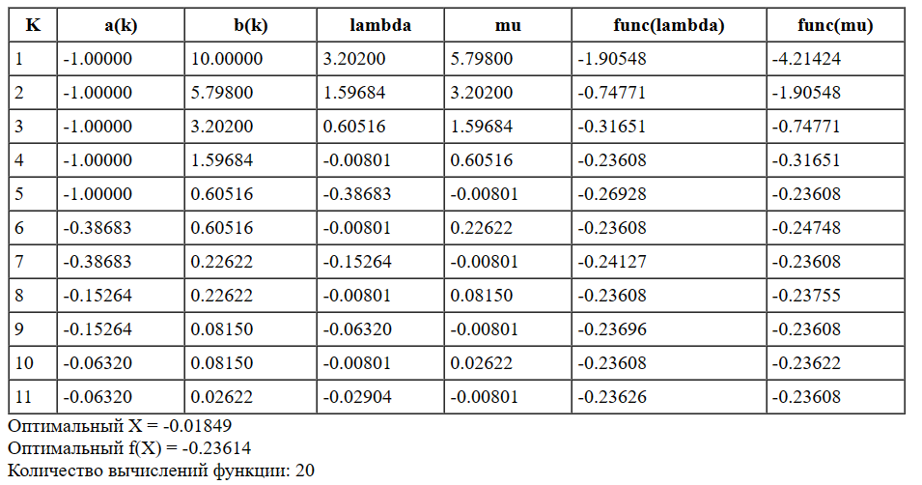

Метод Фибоначчи

Функция 1.

$$ε=0.01, l=0.1, n=1, a= -3,b=0$$

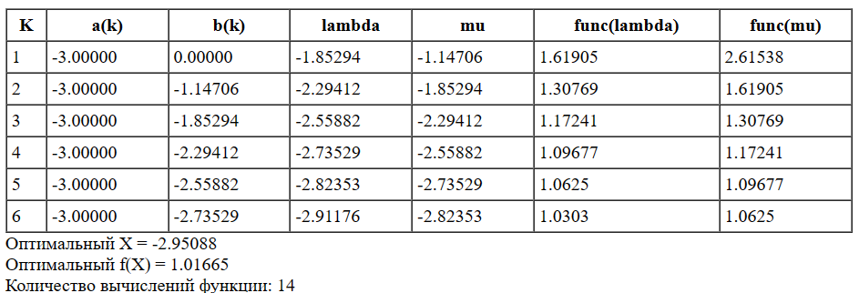

Функция 2.

$$ε=0.01, l=0.1, a= -1,b=10$$

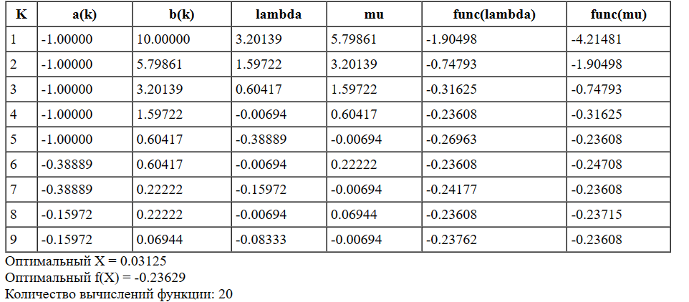

Функция 1. N=1

|  |  |  |  |  |  |  |
| --- | --- | --- | --- | --- | --- | --- |
| Параметры  Методы | Инт-л | l | eps | Оптимальные значения | | Количество вычислений функций |
| x | f(x) |
| Дихотомический поиск | [-3;0] | 0.1 | 0.1 | - | - | 1998(выход по ограничению) |
| 0.01 | -2.96672 | 1.01122 | 12 |
| 0.001 | -2.95216 | -2.95216 | 10 |
| 0.01 | 0.1 | - | - | 1998(выход по ограничению) |
| 0.01 | - | - | 1998(выход по ограничению) |
| 0.001 | -2.99607 | 1.00131 | 18 |
| [-1;5] | 0.1 | 0.1 | - | - | 1998(выход по ограничению) |
| 0.01 | -0.96664 | 3.10353 | 14 |
| 0.001 | -0.95214 | 3.1508 | 12 |
| 0.01 | 0.1 | - | - | 1998(выход по ограничению) |
| 0.01 | - | - | 1998(выход по ограничению) |
| 0.001 | -0.99607 | 3.01184 | 20 |
| [0;10] | 0.1 | 0.1 | - | - | 1998(выход по ограничению) |
| 0.01 | 0.04898 | -61.2495 | 14 |
| 0.001 | 0.04005 | -74.9064 | 14 |
| 0.01 | 0.1 | - | - | 1998(выход по ограничению) |
| 0.01 | - | - | 1998(выход по ограничению) |
| 0.001 | 0.00344 | -872.093 | 22 |
| Золотое сечение | [-3;0] | 0.1 | 0.1 | -2.96806 | 1.01076 | 16 |
| 0.01 |
| 0.001 |
| 0.01 | 0.1 | -2.99534 | 1.00156 | 24 |
| 0.01 |
| 0.001 |
| [-1;5] | 0.1 | 0.1 | -0.00607 | 494.2339 | 24 |
| 0.01 |
| 0.001 |
| 0.01 | 0.1 | -0.00029 | 10344.83 | 28 |
| 0.01 |
| 0.001 |
| [0;10] | 0.1 | 0.1 | 0.04067 | -73.7645 | 20 |
| 0.01 |
| 0.001 |
| 0.01 | 0.1 | 0.00367 | -817.439 | 30 |
| 0.01 |
| 0.001 |
| Фибоначчи | [-3;0] | 0.1 | 0.1 | -2.90588 | 1.03239 | 8 |
| 0.01 | -2.95088 | 1.01665 | 8 |
| 0.001 | -2.95538 | 1.0151 | 8 |
| 0.01 | 0.1 | -2.94602 | 1.01832 | 13 |
| 0.01 | -2.99102 | 1.003 | 13 |
| 0.001 | -2.99552 | 1.0015 | 13 |
| [-1;5] | 0.1 | 0.1 | 0.02753 | -108.972 | 10 |
| 0.01 | -0.01747 | 171.72295 | 10 |
| 0.001 | -0.02197 | 136.54984 | 10 |
| 0.01 | 0.1 | 0.04836 | -62.03474 | 14 |
| 0.01 | 0.00336 | -892.8571 | 14 |
| 0.001 | -0.00114 | 2631.5789 | 14 |
| [0;10] | 0.1 | 0.1 | 0.08472 | -35.41076 | 11 |
| 0.01 | 0.03972 | -75.5287 | 11 |
| 0.001 | 0.03522 | -85.1788 | 11 |
| 0.01 | 0.1 | 0.05313 | -56.46527 | 16 |
| 0.01 | 0.00813 | -369.0037 | 16 |
| 0.001 | 0.00363 | -826.4463 | 16 |

Функция 2.

|  |  |  |  |  |  |  |
| --- | --- | --- | --- | --- | --- | --- |
| Параметры  Методы | Инт-л | l | eps | Оптимальные значения | | Количество вычислений функций |
| x | f(x) |
| Дихотомический поиск | [-1;10] | 0.1 | 0.1 | - | - | - |
| 0.01 | 0.01793 | -0.23614 | 16 |
| 0.001 | -0.0109 | -0.23609 | 14 |
| 0.01 | 0.1 | - | - | - |
| 0.01 | - | - | - |
| 0.001 | 0.00253 | -0.23607 | 22 |
| [3;8] | 0.1 | 0.1 | - | - | - |
| 0.01 | 3.04891 | -1.78099 | 12 |
| 0.001 | 3.04005 | -1.77384 | 12 |
| 0.01 | 0.1 | - | - | - |
| 0.01 | - | - | - |
| 0.001 | 3.00344 | -1.74442 | 20 |
| Золотое сечение | [-1;10] | 0.1 | 0.1 | -0.01849 | -0.23614 | 20 |
| 0.01 |
| 0.001 |
| 0.01 | 0.1 | 0.00106 | -0.23607 | 30 |
| 0.01 |
| 0.001 |
| [3;8] | 0.1 | 0.1 | 3.0329 | -1.76809 | 18 |
| 0.01 |
| 0.001 |
| 0.01 | 0.1 | 3.0048 | -1.74551 | 26 |
| 0.01 |
| 0.001 |
| Фибоначчи | [-1;10] | 0.1 | 0.1 | 0.00486 | -0.23607 | 11 |
| 0.01 | 0.03125 | -0.23629 | 11 |
| 0.001 | 0.03125 | -0.23629 | 11 |
| 0.01 | 0.1 | 0.04530 | -0.23653 | 16 |
| 0.01 | 0.0003 | -0.23607 | 16 |
| 0.001 | 0.00219 | -0.23607 | 16 |
| [3;8] | 0.1 | 0.1 | 3.09545 | -1.81861 | 9 |
| 0.01 | 3.05045 | -1.7823 | 9 |
| 0.001 | 3.04595 | -1.7786 | 9 |
| 0.01 | 0.1 | 3.0541 | -1.78517 | 14 |
| 0.01 | 3.0091 | -1.74896 | 14 |
| 0.001 | 3.0046 | -1.74535 | 14 |